Dokumen Teknis
Website Pak Kumis Barbershop

Dibuat Oleh:

11317001 | Januar Tampubolon
11317007 | Diana Sitio
11317028 | Boy Hutagaol
11317029 | Delta Pangaribuan
11317037 | Lidya Manurung
11317052 | Obrian Lumbantobing

Untuk:
IT Del
Sitoluama, Laguboti

 |  | Proyek Kuliah Pengembangan Situs Web II 2018  Institut Teknologi Del
 |  |  |  | Tanggal : 06-06-18 | Jumlah Halaman : 45
DAFTAR ISI

1 Pendahuluan 4
1.1 Latar Belakang 4
1.2 Tujuan 5
1.3 Batasan 5
1.4 Manajemen Sumber Daya Manusia 6
Mendesain database yang dibutuhka, dan mendesain user interface 7
Melakukan pengumpulan requirement dari sistem, dan menganalisis setiap fungsi yang dibutuhkan. 7
2 Gambaran Umum Software 8
2.1 Current System 8
2.1.1 Proses Bisnis 8
2.1.2 Service Time 9
2.2 Target System 9
2.2.1 Lingkup 10
2.2.2 Proses Bisnis 10
2.2.3 Service Time 11
3 Deskripsi Umum Software 12
3.1 Fungsi Utama Software 12
3.2 Lingkungan Pengembangan Software 14
3.3 Spesifikasi User 15
4 Rancangan Software 16
4.1 Database 16
4.2 Struktur Halaman Web 16
4.3 User Interface 18
4.4 Relasi Database dan User Interface 25
5 Implementasi dan Testing 26
5.1 Implementasi 26
5.2 Testing 32
5.2.1 Perencanaan Testing 32
5.2.2 Pelaksanaan Testing 34
5.2.3 Rangkuman dan Hasil Pelaksanaan Testing 36
6 Kesimpulan dan Saran 38
6.1 Kesimpulan 38
6.2 Saran 38
LAMPIRAN 40

DAFTAR TABEL

Tabel 1 Sumber Daya Manusia 7
Tabel 2 Daftar Seluruh Fungsi Pada Alikasi 14

DAFTAR GAMBAR
Gambar 1. Bisnis Proses Current Sistem 10
Gambar 2. Bisnis Proses Target Sistem 12
Gambar 3. Database Sistem 17
Gambar 4. Struktur Halaman Web 18
Gambar 5. Design of User Interface Home 19
Gambar 6. Design of User Interface Shop 20
Gambar 7 Design of User Interface Cart 20
Gambar 8. Design of User Interface About Us 21
Gambar 9. Design of User Interface Gallery 21
Gambar 10. Design of User Interface Register 22
Gambar 11. Design of User Interface Login 23
Gambar 12. Design of User Interface Dashboard Admin 23
Gambar 13. Design of User Interface Dashboard Jasa 24
Gambar 14. Design of User Interface Dashboard Tampilan Laporan 24
Gambar 15. Design of User Interface Dashboard Tabel Pembelian 25
Gambar 16. User Interface Home 27
Gambar 17. User Interface Shop 27
Gambar 18 User Interface Cart 28
Gambar 19. User Interface About Us 28
Gambar 20. User Interface Gallery 29
Gambar 21. User Interface Register 29
Gambar 22. User Interface Login 30
Gambar 23. User Interface Dashboard Admin 30
Gambar 24. User Interface Dashboard Jasa 31
Gambar 25. User Interface Dashboard Tampilan Laporan 31
Gambar 26. User Interface Dashboard Tabel Pembelian 32
Gambar 27. User Interface Daftar Produk 32
Gambar 28. User Interface Hasil Appointment 33

Pendahuluan
Pada bab ini dijelaskan hal-hal yang menjadi dasar pembuatan proyek, mencakup latar bekalang, tujuan, batasan dan juga sumber daya manusia yang bekerja.

Latar Belakang
Sekarang memperhatikan penampilan bukanlah hanya menjadi kebiasaan kaum cewek, para laki-laki pun mulai gencar untuk merawat bagian tubuhnya. Tujuannya sama, yaitu untuk menarik perhatian lawan jenis. Bedanya, laki-laki enggak seekstrim cewek dalam hal merawat penampilan. Laki-laki enggak perlu pakai make-up berlebihan, beli baju atau tas mahal, apalagi sampai operasi plastik ke Korea. Laki-laki masa kini lebih simple, yang jadi perhatian utamanya adalah penampilan rambut.
Untuk menunjang model rambut yang kece, laki-laki masa kini pasti punya langganan tempat potong rambut. Kini para laki-laki punya pilihan tempat potong rambut yang lain yaitu barbershop. Dan salah satu contohnya adalah Pak Kumis Barbershop. Barbershop ini menyediakan jasa layanan potong rambut, perawatan wajah dan sekaligus menjual produk perawatan untuk kaum pria.
Belakangan ini, jumlah pengunjung Pak Kumis Barbershop semakin menurun. Hal ini mungkin disebabkan oleh proses transaksi di dalam barbershop ini masih konvensional, yaitu dengan menggunakan kertas dan sering terjadi human error dan memakan waktu proses yang lama. Hal ini mulai diresahkan Pak Kumis, mulai dari mengetahui stok produk yang tersedia sesuai dengan keinginan pelanggan, susah dalam penghitungan gaji
karyawan, laporan pemasukan dan pengeluaran yang tidak akurat, pemberian diskon bagi pelanggan tetap, dan tentunya pelanggan juga sulit mencari tahu jenis layanan apa saja yang disediakan oleh Pak Kumis Barbershop.
Proyek ini dibangun untuk memudahkan Pak Kumis untuk mengelola barbershopnya dengan adanya sebuah website.
Dari hasil analisis tersebut, Pak Kumis membutuhkan sebuah sistem berbasis web yang dapat membantu menyelesaikan masalah tersebut. Berikut ini beberapa fungsi yang diperlukan oleh Pak Kumis :
- Pak Kumis bisa memasukkan data penjualan produk, dan pembelian produk untuk stok produk di Barbershop miliknya.
- Sistem harus dapat memberikan informasi jenis layanan beserta informasi detail dari layanan tersebut (seperti deskripsi layanan, Harga, Diskon, dll), “Jam Buka” Pak Kumis Barbershop dan informasi detail tentang produk perawatan yang di jual oleh Pak Kumis Barbershop
- Untuk menghindari waktu tunggu yang lama karena ada pelanggan yang masih dilayani, calon pelanggan dapat melakukan appointment layanan dengan memilih waktu pada rentang waktu “jam buka” Pak Kumis Barbershop sehingga pelanggan tidak perlu menunggu lama.
- Untuk setiap appointment layanan, akan dikenakan biaya Rp. 5.000,- dan akan dibayarkan secara cash pada saat pelanggan datang ke Barbershop.
- Sistem menyediakan transaksi penjualan dan pembelian produk perawatan melalui website tersebut.
- Sistem menawarkan Coupon code, berupa potongan harga, untuk pembelian berikutnya.

Tujuan
Tujuan akhir dari pembangunan website Pak Kumis Barbeshop adalah :
- Menghasilkan sebuah website yang memudahkan pengguna umum untuk melakukan appointment di Barbershop milik Pak Kumis.
- Pak Kumis Barbershop semakin dikenal khalayak ramai dengan pembuatan webiste ini.
- Penyampaian informasi akan menjadi lebih efektif.
- Mengimplementasikan metodologi pengembangan perangkat lunak pembuatan website ini.
- Mengimplementasikan fungsi yang dibutuhkan Pak Kumis, yang akan dijelaskan pada bab selanjutnya.

Batasan
Batasan didalam dokumen ini merupakan jangkauan pengerjaan proyek pembangunan website Pak Kumis Barbershop.
Ruang lingkup pengerjaan website ini yaitu:
- Mengikuti standar unit pengerjaan proyek sebagai berikut:
- Menggunakan PHP murni
- Mengikuti jadwal pengerjaan proyek
- Mengembangkan functional requirement sebagai berikut:
- Berfungsi untuk menyampaikan informasi kepada masyarakat umum.
- Berfungsi untuk mempermudah masyarakat umum yang ingin mengetahui informasi dan fasilitas yang ada pada Pak Kumis Barbershop.
- Pak Kumis bisa memasukkan data penjualan produk, dan pembelian produk untuk stok produk di Barbershop miliknya.
- Sistem harus dapat memberikan informasi jenis layanan beserta informasi detail dari layanan tersebut (seperti deskripsi layanan, Harga, Diskon, dll), “Jam Buka” Pak Kumis Barbershop dan informasi detail tentang produk perawatan yang di jual oleh Pak Kumis Barbershop
- Untuk menghindari waktu tunggu yang lama karena ada pelanggan yang masih dilayani, calon pelanggan dapat melakukan appointment layanan dengan memilih waktu pada rentang waktu “jam buka” Pak Kumis Barbershop sehingga pelanggan tidak perlu menunggu lama.
- Untuk setiap appointment layanan, akan dikenakan biaya Rp. 5.000,- dan akan dibayarkan secara cash pada saat pelanggan datang ke Barbershop.
- Sistem menyediakan transaksi penjualan dan pembelian produk perawatan melalui website tersebut.
- Sistem menawarkan Coupon code, berupa potongan harga, untuk pembelian berikutnya
- Website dikembangkan selama 10 minggu
Pada subbab ini dijelaskan fungsi utama yang terdapat pada Website Pak Kumis Barbershop.

Manajemen Sumber Daya Manusia
Berikut sumberdaya yang terlibat dalam pengerjaan proyek :
Tabel 1 Sumber Daya Manusia
No | Nama | Role | Deskripsi Tugas
 | Januar Tampubolon | Coder | Melakukan coding untuk mengimplementasi setiap fungsi yang dibutuhkan
 | Diana Sitio | Designer | Mendesain database yang dibutuhka, dan mendesain user interface
 | Boy Hutagaol | Coder | Melakukan coding untuk mengimplementasi setiap fungsi yang dibutuhkan
 | Delta Pangaribuan | Analyst | Melakukan pengumpulan requirement dari sistem, dan menganalisis setiap fungsi yang dibutuhkan.
5. | Lidya Manurung | Analyst | Melakukan pengumpulan requirement dari sistem, dan menganalisis setiap fungsi yang dibutuhkan.
6. | Obrian Lumbantobing | Designer | Mendesain database yang dibutuhkan, dan mendesain user interface

Gambaran Umum Software

Software yang dibangun adalah software berbasis web yang bernama Website Pak Kumis Barbershop. Website ini akan menyediakan informasi tentang layanan dan produk yang dapat dibeli di Barbershop milik Pak Kumis. Website ini juga menunjang kegiatan pak kumis dalam mengelola websitenya yang dilakukan manual sebelumnya. Fungsi yang dibuat dalam website sudah dijelaskan pada subbab 1.3.

Current System
Untuk saat sebelum dibangunnya website ini, Barbershop Pak Kumis masih berjalan manual seperti Barbershop pada umumnya. Masyrakat umum datang ke Barbershop milik Pak Kumis untuk membeli jasa yang berupa potongan rambut, perawatan wajah, dan sekaligus masyarakat umum juga dapat membeli produk perawatan untuk kaum pria. Pengunjung barbershop milik pak kumis datang dan memilih layanan apa yang akan dibelinya. Ketika pengunjung yang datang sedang ramai, maka pengunjung yang baru datang harus menunggu. Selesai menikmati layanan yang disediakan oleh barbershop, pengunjung membayar layanan secara manual pada Pak Kumis. Barbershop ini juga mempunyai karyawan yang akan melayani pengunjung barbershop ini. Pak Kumis juga memberi karyawannya gaji, tetapi terkadang Pak Kumis susah dalam perhitungan gaji. Laporan dari penjualan jasa dan produk barbershop ini masih diatas kertas dan terkadang tidak akurat.

Proses Bisnis
Pengunjung datang ke Pak Kumis Barbershop lalu dapat melakukan 2 hal, yaitu : pembelian layanan / jasa (contohnya : potong rambut, perawatan wajah, dll.) dan pembelian produk (contohnya : cukur, sisir, dll). Untuk merasakan layanan, pengunjung perlu untuk memesan dan menunggu sampai pak kumis memproses layanan tersebut sampai layanan diberikan. Setelah menikmati layanan dan memilih produk untuk dibeli, pengunjung dapat melakukan pembayaran dan Pak Kumis pun melayani pembayaran tersebut. Dalam melayani pembayaran, pengunjung bisa mendapat diskon jika melakukan pembelian lebih dari 100.000 rupiah. Pak Kumis juga mencatat hasil penjualannya di sebuah buku. Berhubung Pak Kumis memiliki karyawan, ia juga memberi gaji pada karyawannya.
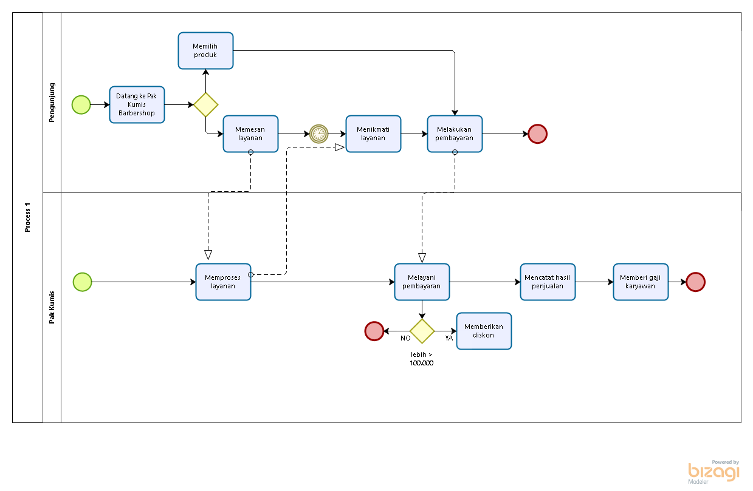
Gambar 1. Bisnis Proses Current Sistem

Service Time
Waktu yang dibutuhkan dalam melakukan proses ini yang merupakan datang ke barbershop, kemudian memilih layanan atau produk yang akan dibeli, lalu menunggu untuk dilayani adalah berjam-jam.

Target System
Pak Kumis mulai resah karena barbershop ini masih konvensional dan sering terjadi human error. Maka Pak Kumis ingin membuat sebuah sistem dalam sebuah website yang dapat melakukan pekerjaannya yang biasanya dilakukan diatas kertas dan manual. Website Pak Kumis Barbershop akan berisi produk-produk dan layanan-layanan yang dapat dirasakan oleh pengunjung. Dalam website ini Pak Kumis dapat memasukkan data penjualan produk dan pembelian produk untuk stok di Barbershopnya. Sistem dalam website ini juga bisa memberikan jenus layanan beserta informasi jenis layanan beserta informasi detail dari layanan tersebut. Dalam website juga akan dilampirkan informasi “Jam Buka” agar pengunjung dapat datang ke barbershop di saat yang tepat. Sistem dalam website juga akan mempunyai fungsi appointment, dimana pengunjung dapat melakukan appointment layanan disaat Barbershop milik Pak Kumis sedang buka. Untuk setiap appointment melalui website, pengunjung akan diberikan biaya tambahan sebanyak Rp. 5000. Sistem juga menawarkan coupon code berupa potongan harga untuk pembelian berikutnya.

Lingkup
Lingkup sistem dari Pak Kumis Barbershop adalah membangun sebuah website yang digunakan untuk membantu Pak Kumis dalam mengatasi masalah dalam mengelola barbershop nya yang masih manual. Yaitu dengan menggunakan kertas dan sering terjadi human error dan memakan waktu proses yang lama. Hal ini mulai diresahkan Pak Kumis, mulai dari mengetahui stok produk yang tersedia sesuai dengan keinginan pelanggan, susah dalam penghitungan gaji karyawan, laporan pemasukan dan pengeluaran yang tidak akurat, pemberian diskon bagi pelanggan tetap, dan tentunya pelanggan juga sulit mencari tahu jenis layanan apa saja yang disediakan oleh Pak Kumis Barbershop.

Proses Bisnis
Dalam target sistem, dijelaskan bahwa Pengunjung Barbershop milik Pak Kumis dapat membuka website Pak Kumis Barbershop dan melihat daftar jasa dan produk. Jika ia berniat untuk melakukan transaksi, makan pengunjung harus melakukan register agar dapat login ke dalam sistem. Setelah melakukan login, pengunjung dapat membeli produk dan melakukan appointment. Lalu pengunjung pun akan datang sesuai dengan dengan jadwal appointment. Setelah merasakan layanan atau membeli produk, maka pengunjung melakukan pembayaran di Barbershop tersebut. Ketika pengunjung melakukan pembayaran lebih dari 100.000 rupiah, maka pengunjung akan mendapat kupon.
Dalam sistem ini, Admin perlu login untuk memasukkan data penjualan produk atau jasa. Admin juga dapat memasukkan daftar produk atau jasa yang akan terdapat di dalam website. Setelah admin memasukkan data produk dan jasa, admin juga dapat mengahpus atau memperbaharuinya. Ketika pengunjung melakukan appointment, admin dapat melakukan decline atau approve terhadap appointment.
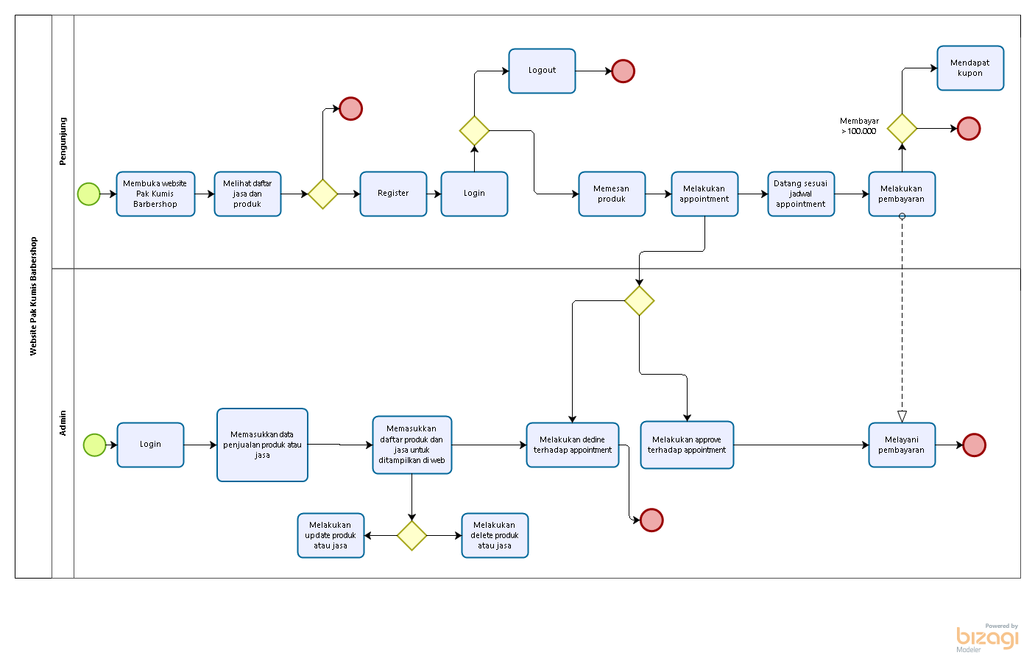
Gambar 2. Bisnis Proses Target Sistem

Service Time
Waktu yang dibutuhkan dalam melakukan proses ini yang merupakan, melakukan appointment melalui website, datang ke barbershop kemudian dilayani lalu membayarnya adalah maximal 1,5 jam.

Deskripsi Umum Software

Software yang dibangun adalah software berbasis web yang bernama Website Pak Kumis Barbershop, dimana sistem berbasis web akan membantu Pak Kumis menyelesaikan masalah dalam mengelola barbershopnya. Berikut ini beberapa fungsi yang diperlukan oleh Pak Kumis :
- Pak Kumis bisa memasukkan data penjualan produk, dan pembelian produk untuk stok produk di Barbershop miliknya.
- Sistem harus dapat memberikan informasi jenis layanan beserta informasi detail dari layanan tersebut (seperti deskripsi layanan, Harga, Diskon, dll), “Jam Buka” Pak Kumis Barbershop dan informasi detail tentang produk perawatan yang di jual oleh Pak Kumis Barbershop
- Untuk menghindari waktu tunggu yang lama karena ada pelanggan yang masih dilayani, calon pelanggan dapat melakukan appointment layanan dengan memilih waktu pada rentang waktu “jam buka” Pak Kumis Barbershop sehingga pelanggan tidak perlu menunggu lama.
- Untuk setiap appointment layanan, akan dikenakan biaya Rp. 5.000,- dan akan dibayarkan secara cash pada saat pelanggan datang ke Barbershop.
- Sistem menyediakan transaksi penjualan dan pembelian produk perawatan melalui website tersebut.
- Sistem menawarkan Coupon code, berupa potongan harga, untuk pembelian berikutnya.

Fungsi Utama Software
Fungsi utama dari sistem adalah :
- Untuk memasukkan data penjualan produk
- Untuk memasukkan data pembelian produk
- Untuk memberikan informasi jenis layanan beserta informasi detail dari layanan
- Untuk memberikan informasi detail tentang produk perawatan
- Untuk melakukan appointment layanan
- Untuk memberikan status(approve, decline) appointment
- Untuk menyediakan transaksi penjualan dan pembelian produk
- Untuk menyediakan Coupon Code
- Untuk menyediakan laporan penjualan pada saat pengunjung melakukan pembelian di tempat
- Untuk menyedikan pembayaran melalui bank jika pengunjung melakukan pembelian dari website

Daftar setiap fungsi yang dibangun pada aplikasi adalah sebagai berikut :
Tabel 2 Daftar Seluruh Fungsi Pada Alikasi
No | Nama Fungsi | Kategori | Deskripsi Fungsi
 | Login | Pendukung | Pada fungsi ini akan digunakan untuk login atau masuk ke dalam sistem baik pengunjung maupun admin
 | Logout | Pendukung | Pada fungsi ini akan digunakan pengunjung logout atau keluar dari sistem baik user maupun admin
 | Register User | Pendukung | Pada fungsi ini akan digunakan pengunjung untuk mendaftarkan akun agar pengunjung bisa melakukan order produk
 | Add Produk | Utama | Pada fungsi ini akan digunakan admin untuk menambah barang yang ada di barbershop
 | Add Jasa | Utama | Pada fungsi ini akan digunakan admin untuk menambah jasa/layanan yang ada di barbershop
 | View Jasa/Produk | Utama | Pada fungsi ini akan digunakan untuk menampilkan informasi detail jenis layanan dan informasi detail produk perawatan
 | Beli Produk | Utama | Pada fungsi ini akan digunakan pengunjung untuk membeli produk yang ada di barbershop
 | Appointment | Utama | Pada fungsi ini akan digunakan pengunjung untuk memesan jasa yang ada di barbershop
 | Decline Appointment | Utama | Pada fungsi ini akan digunakan admin untuk memberikan status menolak appointment dari pengunjung
 | Approve Appointment | Utama | Pada fungsi ini akan digunakan admin untuk memberikan status menerima appointment dari pengunjung
 | Delete Produk | Utama | Pada fungsi ini akan digunakan admin untuk menghapus produk yang ada di barbershop
 | Delete Jasa | Utama | Pada fungsi ini akan digunakan admin untuk menghapus jasa/layanan yang ada di barbershop
 | Update Produk | Utama | Pada fungsi ini akan digunakan admin untuk memperbaharui produk yang ada di barbershop
 | Coupon Code | Utama | Pada fungsi ini digunakan pengunjung untuk mendapat potongan harga untuk pembelian diatas Rp.100.000 di pembelian berikutnya
 | Pembayaran melalui bank | Utama | Pada fungsi ini digunakan pengunjung untuk melakukan pembayaran setiap pembelian yang dilakukan melalui website
 | Laporan pembelian manual | Utama | Pada fungsi ini digunakan oleh Pak Kumis untuk mencatat setiap pembelian produk maupun jasa di Barbershop Pak Kumis

Lingkungan Pengembangan Software
Lingkungan pengerjaan proyek menggunakan spesifikasi teknik dari :
Server : 127.0.0.1
Client : Pak Kumis
Operating System : Windows
DBMS : Workbrench
Hardware : Keyboard, mouse, touchpad, layar monitor
Software : Bizagi, Mockup

Spesifikasi User
Karakteristik user utama yang menggunakan website Barbershop Pak Kumis adalah :
- User Group-1
Description of User :User yang mencari informasi tentang Barbershop Pak Kumis
Role : Pengunjung
Task description : - Pengunjung dapat melihat produk dan jasa yang ada di website
- Pengunjung dapat melakukan pembelian produk di website setelah register
- Pengunjung dapat login dan loguot dari website
- Pengunjung dapat melakukan appointment jasa
- User Group -2
Description of User : User yang berhak menghandle website Barbershop Pak Kumis
Role : Admin
Task description : - Admin dapat mengelola informasi produk dan jasa yang ada di website
- Admin dapat melihat pembelian dan penjualan produk
- Admin dapat mengelola Coupon Code dari pembelian
- Admin dapat melihat appointment jasa dan memberika status dari appointment

Rancangan Software
Bab ini berisi rancangan sistem meliputi database, antarmuka, relasi database dan antarmuka, serta struktur halaman web.

Database
Database yang dibutuhkan untuk pengoperasian aplikasi terdapat pada gambar di bawah ini :
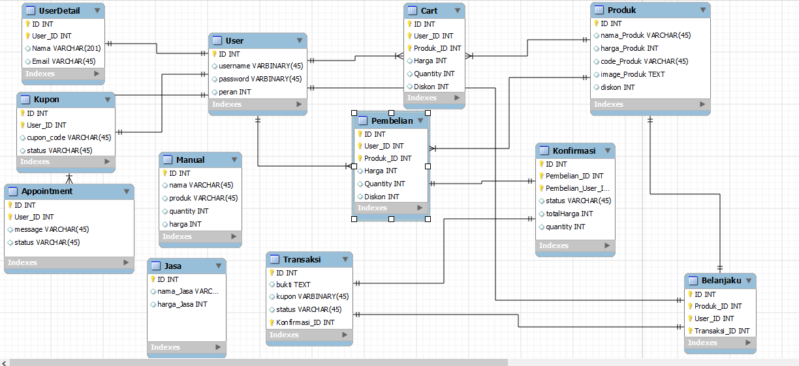
Gambar 3. Database Sistem

Struktur Halaman Web
Pada bagian ini akan dijelaskan struktur hirarki halaman web (bentuk diagram).
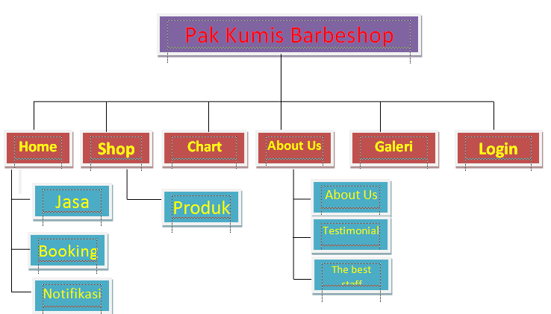
Gambar 4. Struktur Halaman Web

Struktur halaman pada website Pak Kumis Barbershop adalah terdiri dari menu 6 navigasi yaitu home, shop, chart, about us, galeri, dan login. Di dalam home terdapat jasa-jasa yang dapat di booking oleh pengunjung, dan notifikasi dari admin untuk pengunjung. Di dalam shop akan terdapat produk yang dapat dibeli oleh pengunjung. Di dalam chart akan ditampilkan produk-produk yang telah dibeli oleh pengunjung dari barbershop. Di dalam about us akan terdapat informasi tentang Barbershop, Testimonial, dan Staff yang bekerja di Barbershop tersebut. Di dalam galeri akan terdapat gambar model-model rambut. Dan pada halaman login akan digunakan user dan admin untuk masuk ke sistem

User Interface
Berikut gambaran user interface beserta penjelasan singkat yang sudah dibuat :
      - Home
Menu Home berisikan tampilan awal dari website Pak Kumis Barbeshop
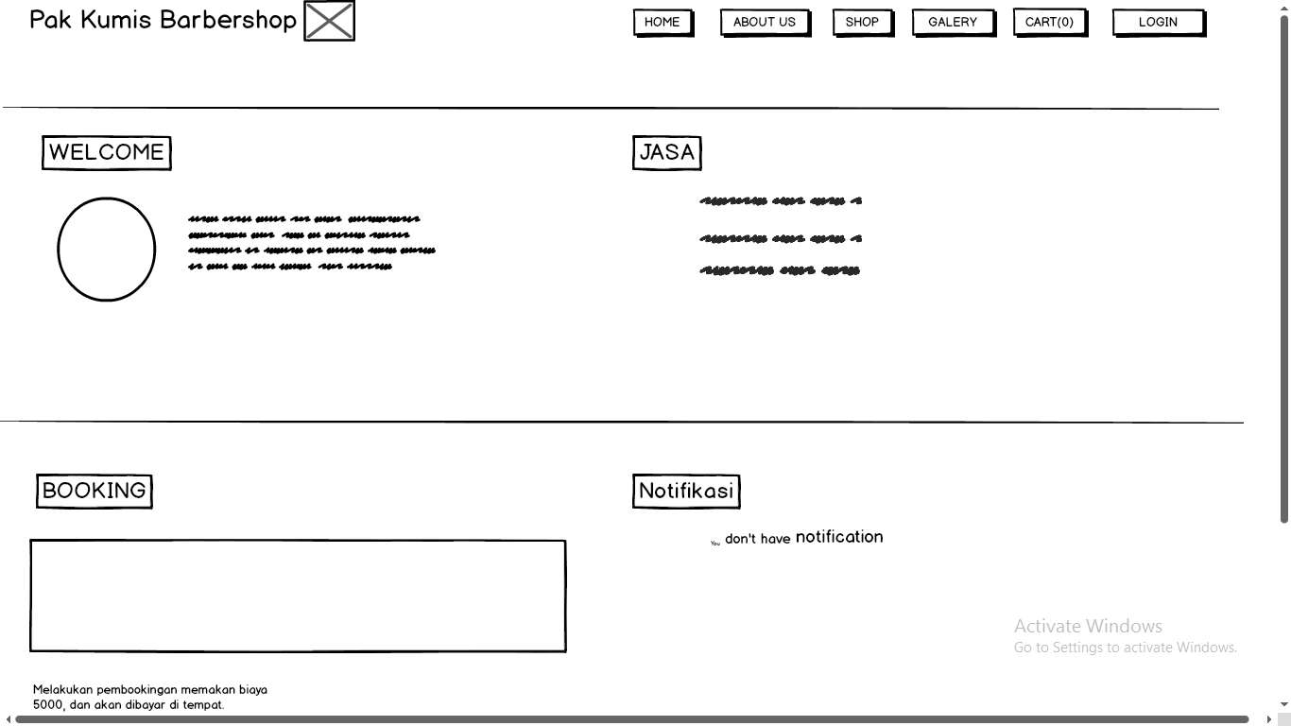
Gambar 5. Design of User Interface Home

      - Shop
Menu Shop berisikan daftar produk barang yang dapat dibeli oleh pengunjung
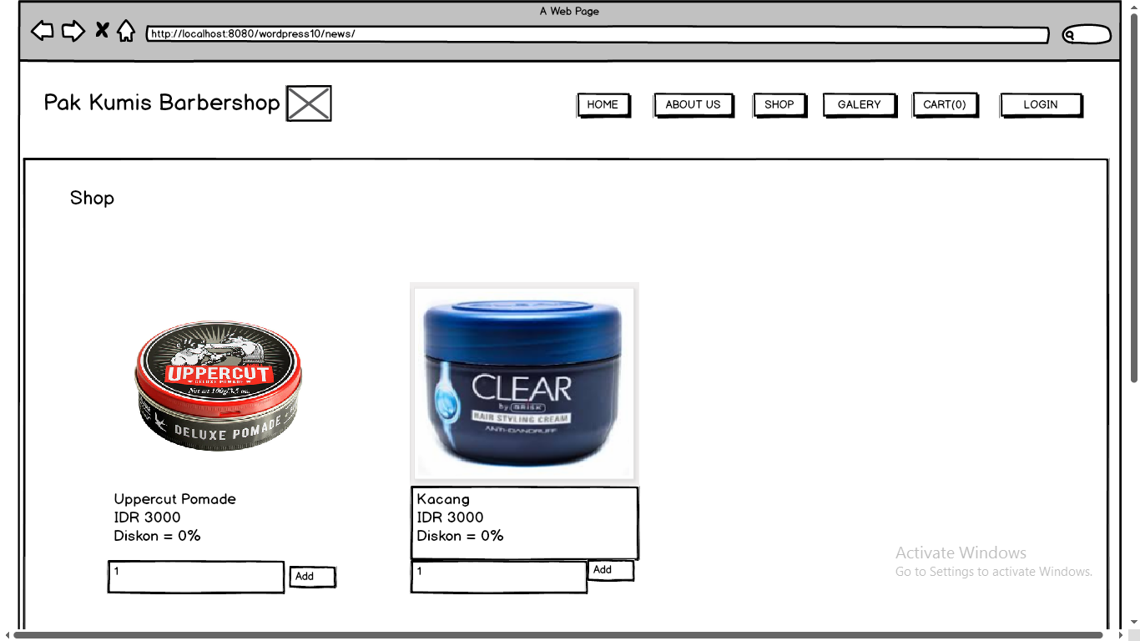
Gambar 6. Design of User Interface Shop

      - Cart
Cart adalah bagian yang berfungsi seperti keranjang, tempat untuk menyimpan barang-barang apa saja yang ingin dibeli oleh pengunjung.
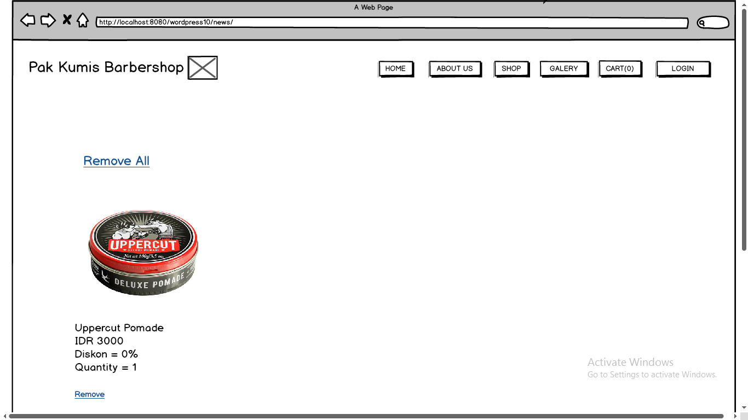
Gambar 7 Design of User Interface Cart

      - About Us
Menu about us berisi tentang barbershop milik pak Kumis. Di menu ini dijelaskan tentang sejarah singkat barbershop ini. Menu ini juga berisi testimonial dari pengunjung yang pernah melakukan transaksi di barbershop ini. Menu ini juga berisi daftar-daftar staff terbaik yang dimiliki barbershop ini.
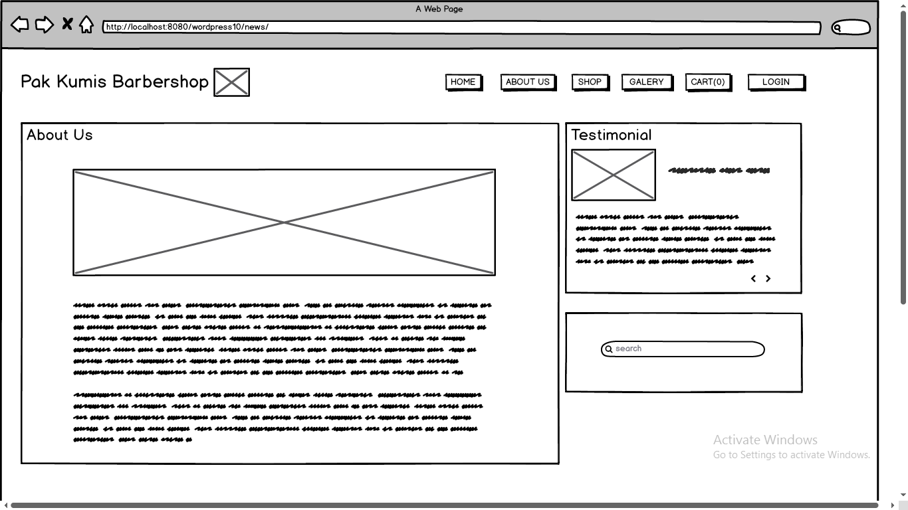
Gambar 8. Design of User Interface About Us

      - Gallery
Menu ini berisi tentang model-model rambut yang dapat dipilih oleh pengunjung
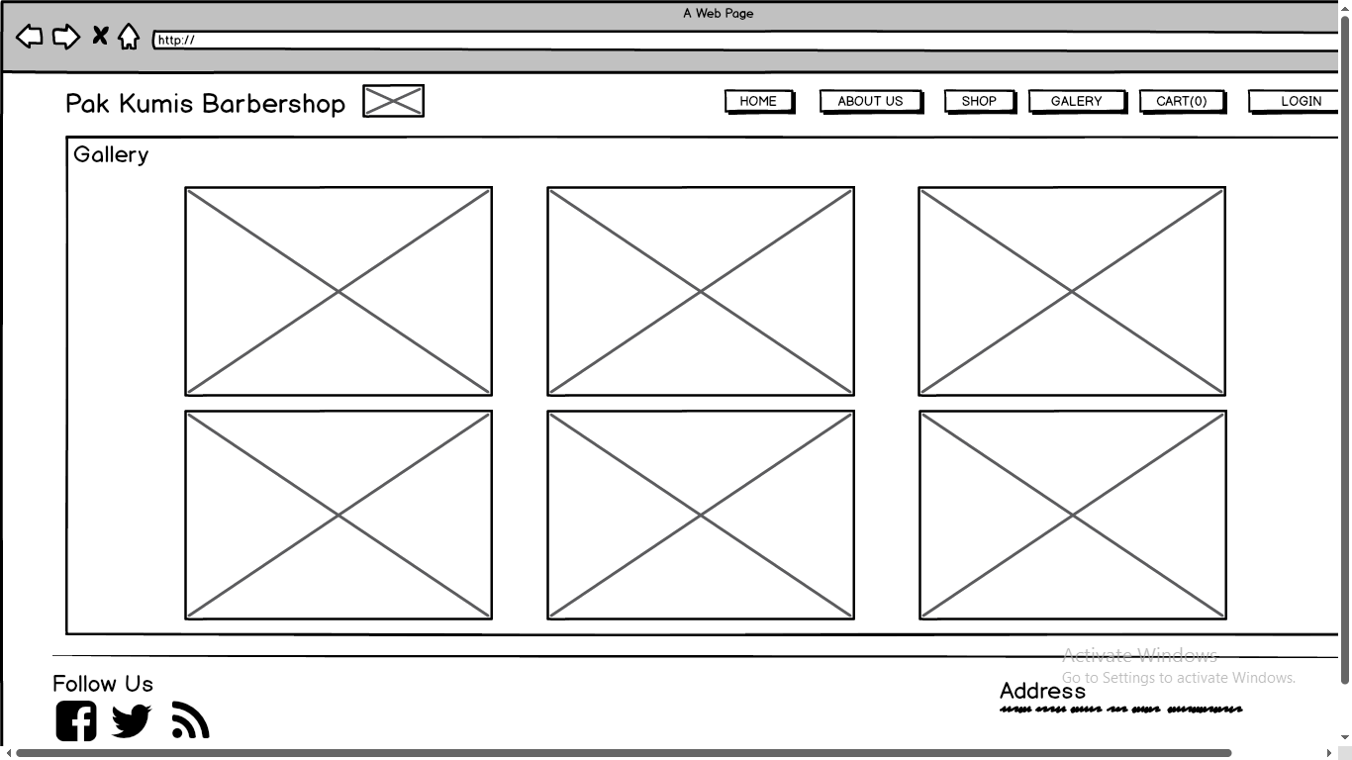
Gambar 9. Design of User Interface Gallery

      - Register
Register adalah salah satu fungsi agar pengunjung dapat mendaftarkan akunnya dan dapat login kedalam website.
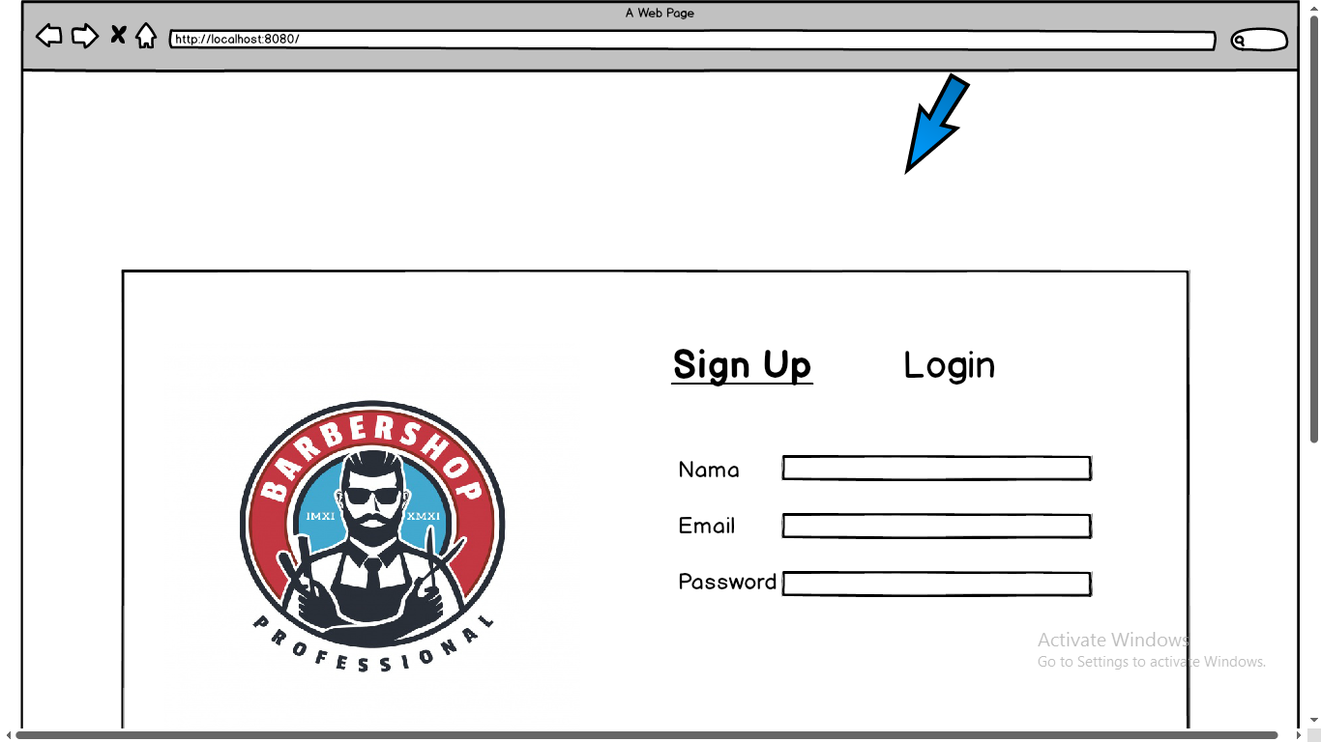
Gambar 10. Design of User Interface Register

      - Login
Login adalah salah satu fungsi agar pengunjung dapat melakukan appointment dan pembelian produk.
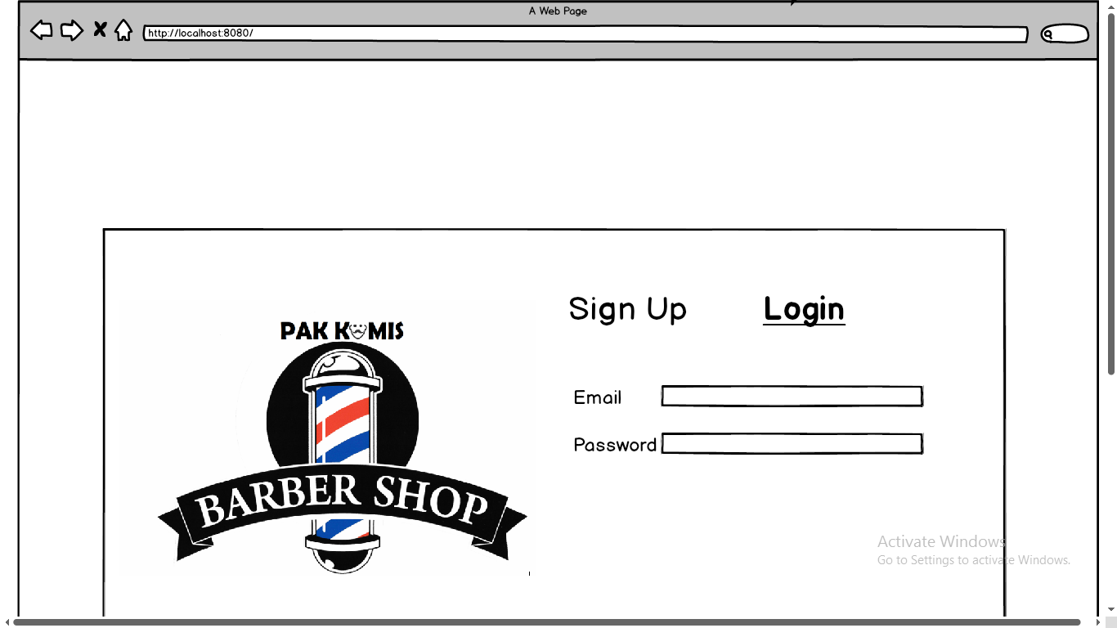
Gambar 11. Design of User Interface Login

      - Dasboard Admin
Dashboard admin berisikan halaman utama dari halaman yang dapat dikelola oleh admin.
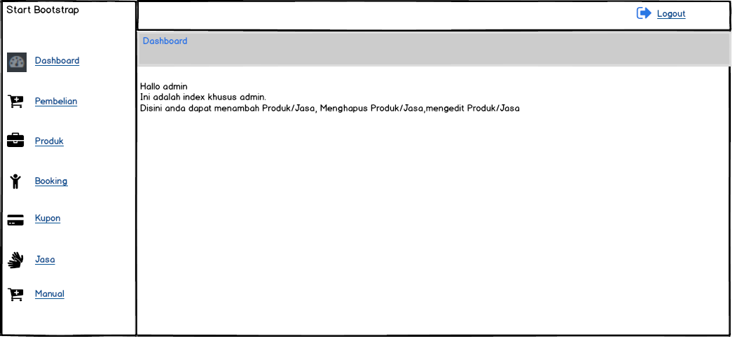
Gambar 12. Design of User Interface Dashboard Admin

      - Dashboard Jasa
Dashboard ini adalah tempat dimana admin dapat memasukkan jenis – jenis layanan yang dapat dipesan oleh pengunjung.
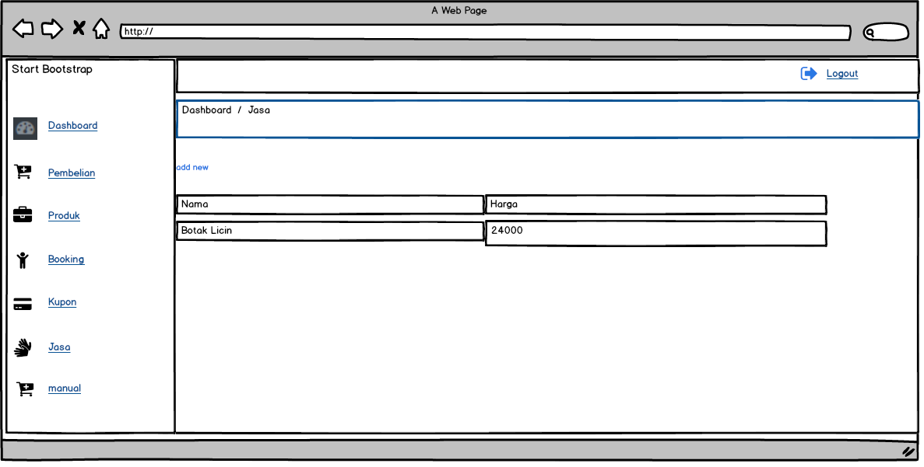
Gambar 13. Design of User Interface Dashboard Jasa

      - Dashboard Tampilan Laporan
Dashboard ini adalah tempat dimana admin dapat memasukkan daftar pembelian produk yang dibeli pengunjung secara manual tanpa website.
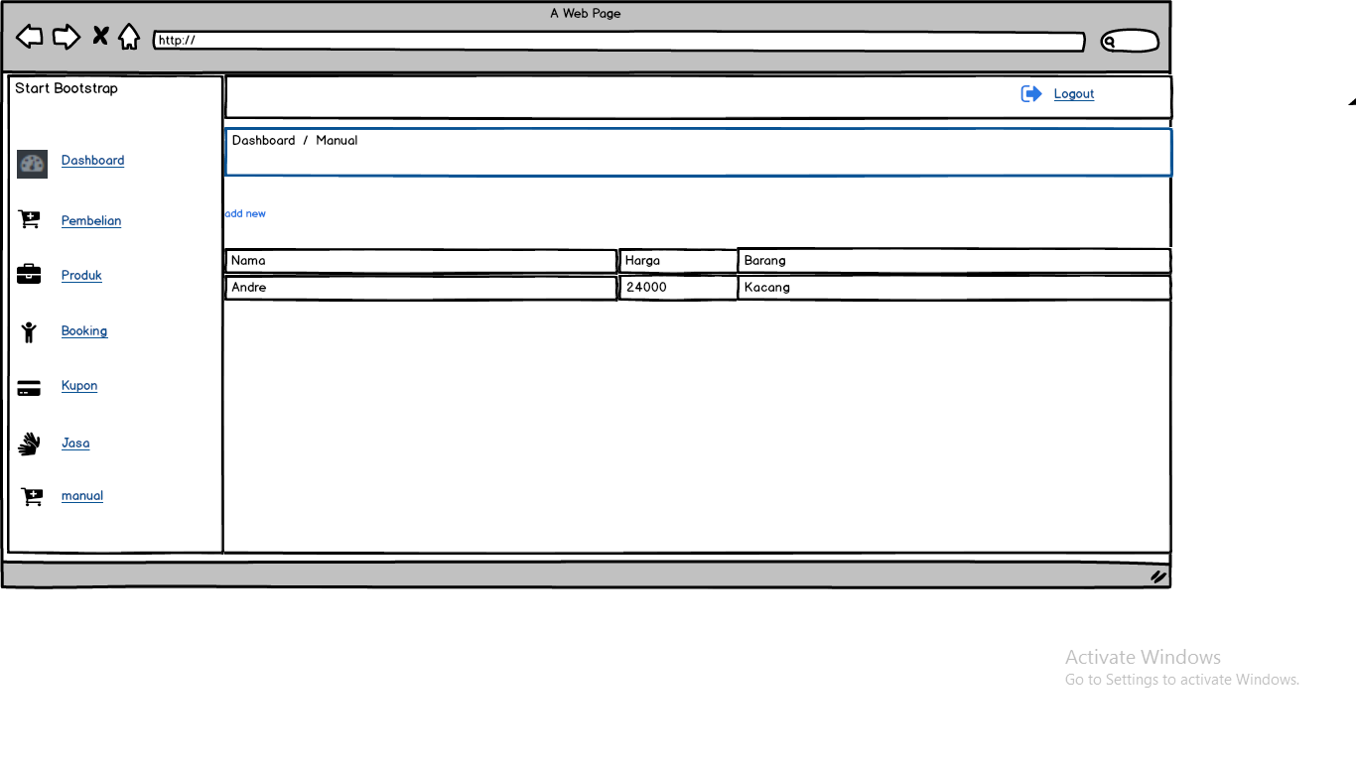
Gambar 14. Design of User Interface Dashboard Tampilan Laporan

      - Dashboard Tabel Pembelian
Dashboard ini berisi daftar-daftar pembelian yang dipesan oleh pengunjung
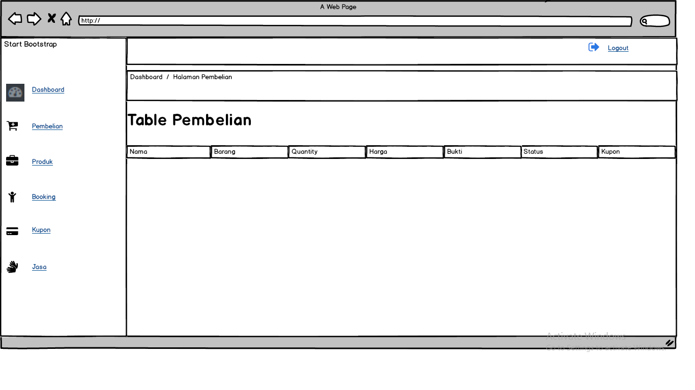
Gambar 15. Design of User Interface Dashboard Tabel Pembelian

      - Dashboard Halaman Daftar Produk
Dashboard ini berisi daftar produk untuk dikelola oleh admin.
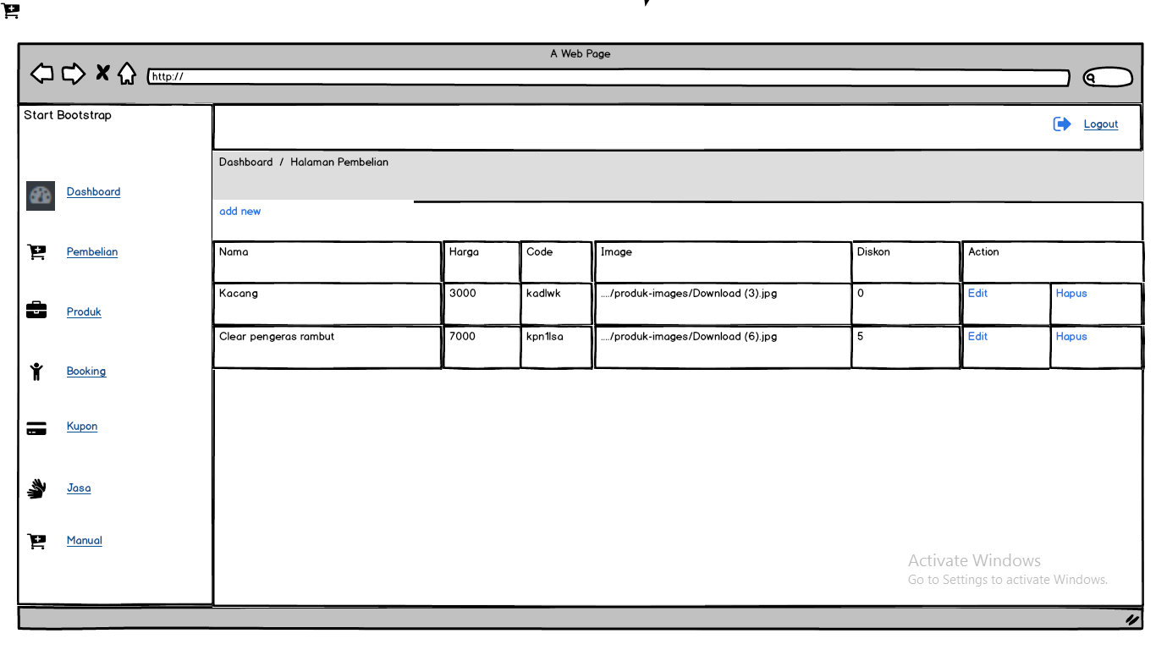

Relasi Database dan User Interface
Deskripsi relasi antara database dengan user interface dalam bentuk tabel.

Tabel 3 Daftar Seluruh Fungsi Pada Alikasi
No | Nama Halaman Web | Nama Tabel | Deskripsi
 | Home | Jasa, Appointment | Di dalam halaman ini akan menampilkan informasi-informasi dari Pak Kumis Barbershop, dimana akan membutuhkan informasi dari tabel jasa dan appointment
 | About Us |  | Di dalam halaman ini akan menampilkan informasi tentang staff dari Pak Kumis Barbershop
 | Shop | Produk, | Di dalam halaman ini akan menampilkan produk-produk yang dijual di Pak Kumis Barbershop
 | Galeri |  | Di dalam halaman ini akan terdapat poto-poto mulai produk, gaya rambut, dan layanan yang dijual di Pak Kumis Barbershop
 | Chart | Chart, Konfirmasi, Transaksi, Belanjaku, | Di dalam halaman ini digunakan user untuk keranjang dalam pembelian produk di website.
 | Login | User, | Di dalam halaman ini digunakan user baik itu pengunjung maupun admin untuk masuk ke sistem.

Implementasi dan Testing
Bagian ini berisi hasil implementasi dan testing (perencanaan test, identifikasi butir uji dan skenario untuk melakukan test)

Implementasi
Bagian ini diisi dengan hasil implementasi, berupa screenshot setiap halaman website, diurutkan sesuai dengan hirarki website (dimulai dari halaman home). Setiap halaman akan diberi penjelasan singkat.
      - Home
Menu Home berisikan tampilan awal dari website Pak Kumis Barbeshop
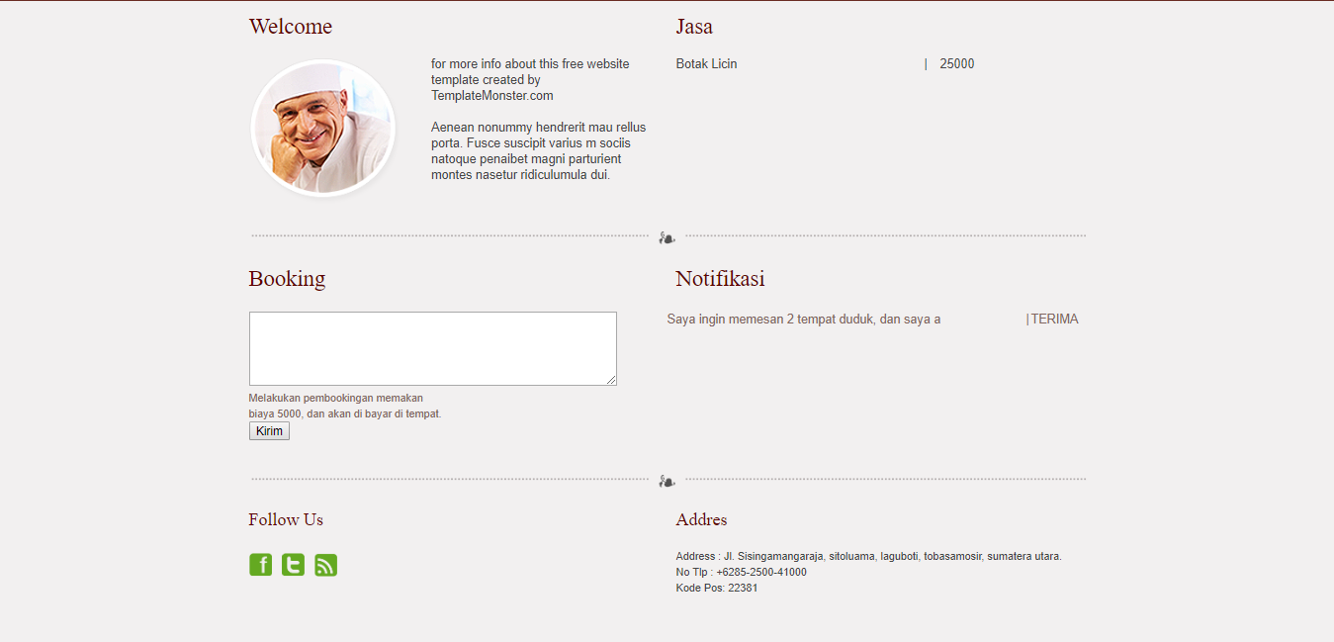
Gambar 16. User Interface Home

      - Shop
Menu Shop berisikan daftar produk barang yang dapat dibeli oleh pengunjung
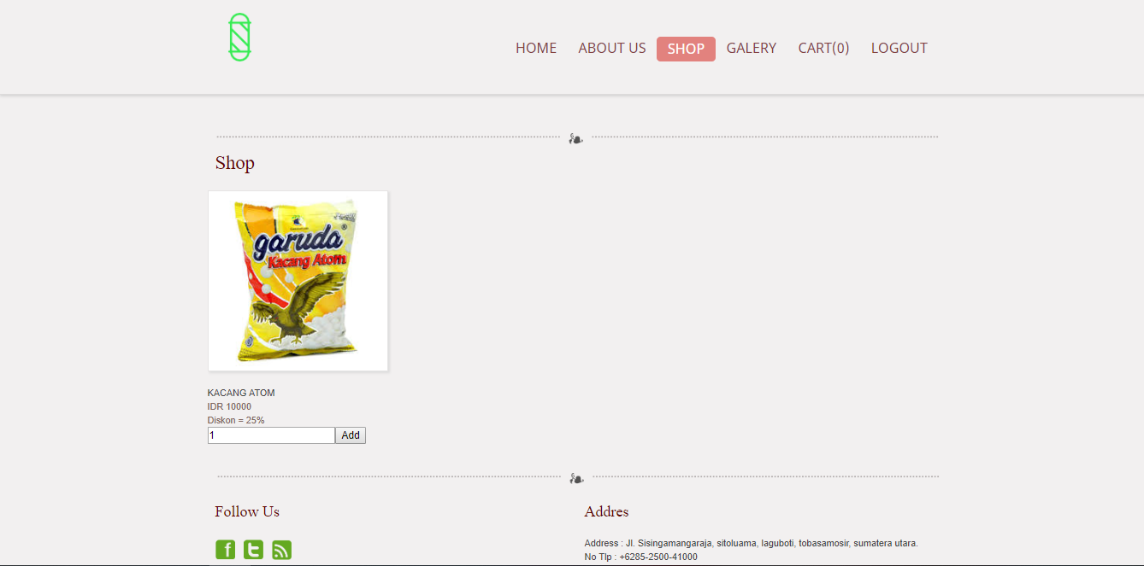
Gambar 17. User Interface Shop

      - Cart
Cart adalah bagian yang berfungsi seperti keranjang, tempat untuk menyimpan barang-barang apa saja yang ingin dibeli oleh pengunjung.
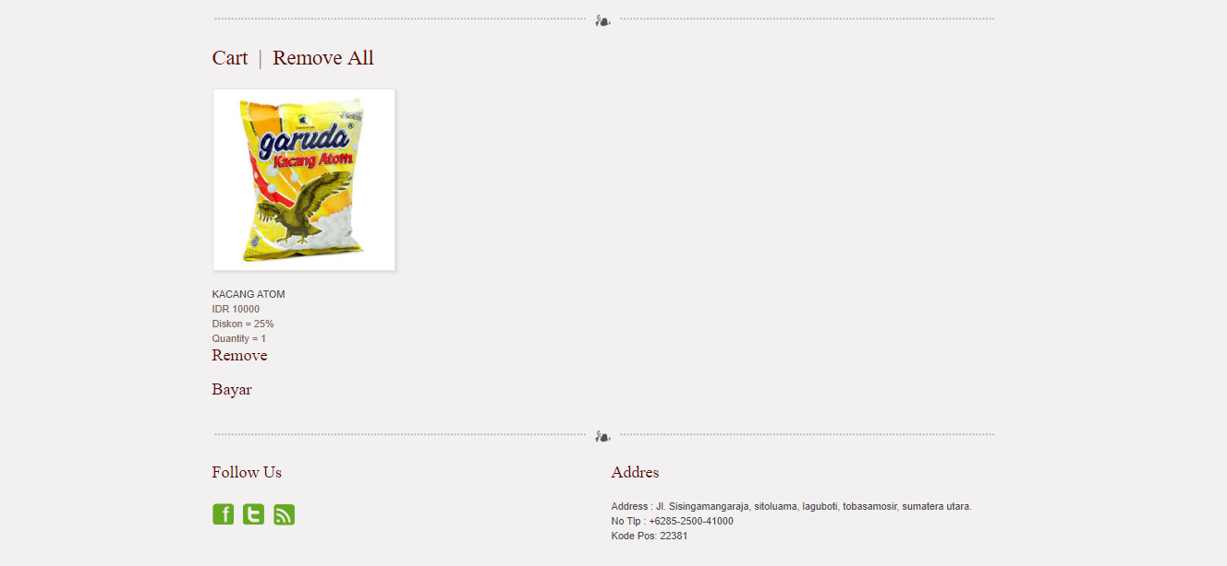
Gambar 18 User Interface Cart

      - About Us
Menu about us berisi tentang barbershop milik pak Kumis. Di menu ini dijelaskan tentang sejarah singkat barbershop ini. Menu ini juga berisi testimonial dari pengunjung yang pernah melakukan transaksi di barbershop ini. Menu ini juga berisi daftar-daftar staff terbaik yang dimiliki barbershop ini.
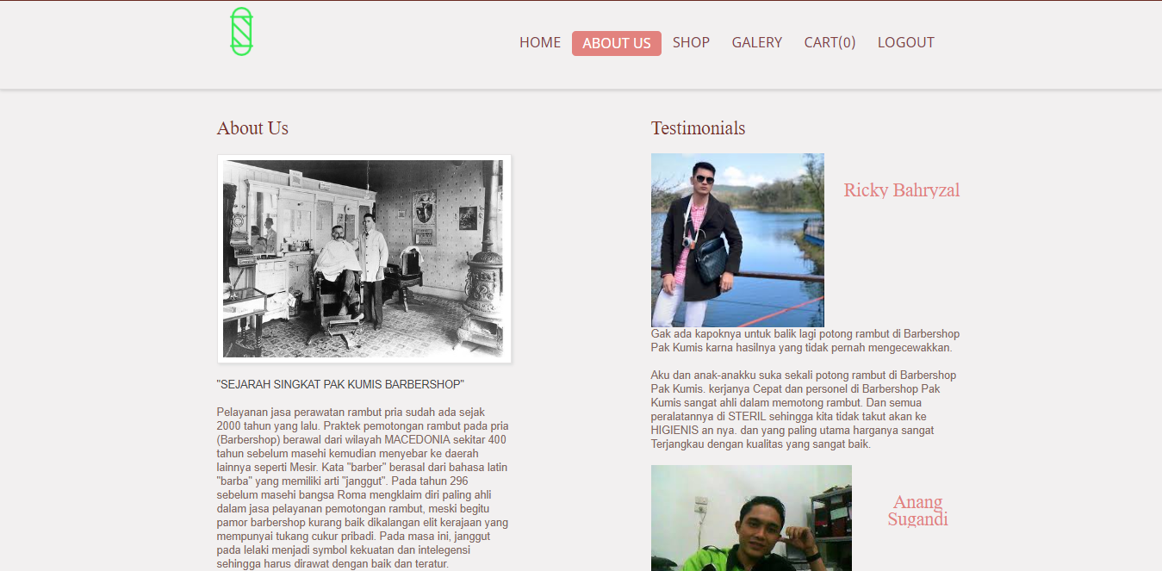
Gambar 19. User Interface About Us

      - Gallery
Menu ini berisi tentang model-model rambut yang dapat dipilih oleh pengunjung
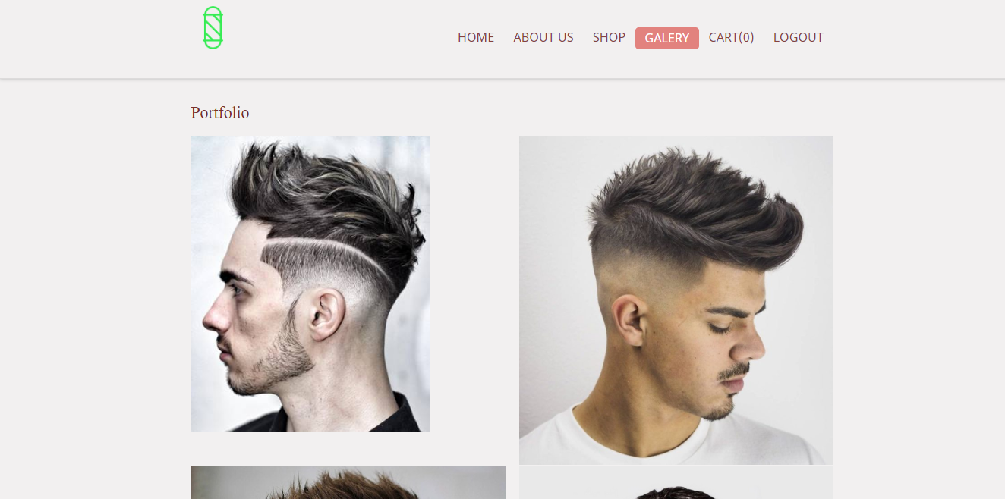
Gambar 20. User Interface Gallery

      - Register
Register adalah salah satu fungsi agar pengunjung dapat mendaftarkan akunnya dan dapat login kedalam website.
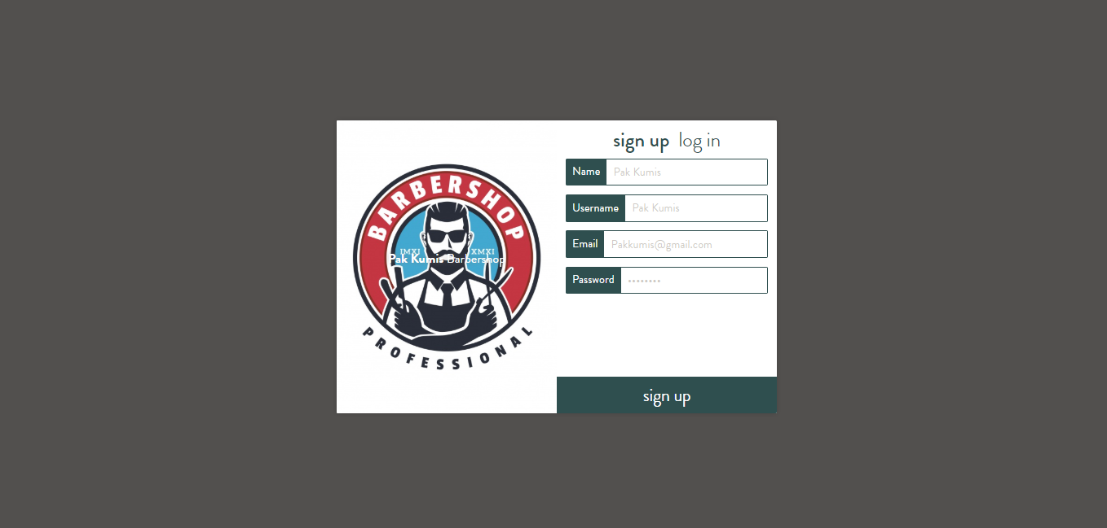
Gambar 21. User Interface Register

      - Login
Login adalah salah satu fungsi agar pengunjung dapat melakukan appointment dan pembelian produk.
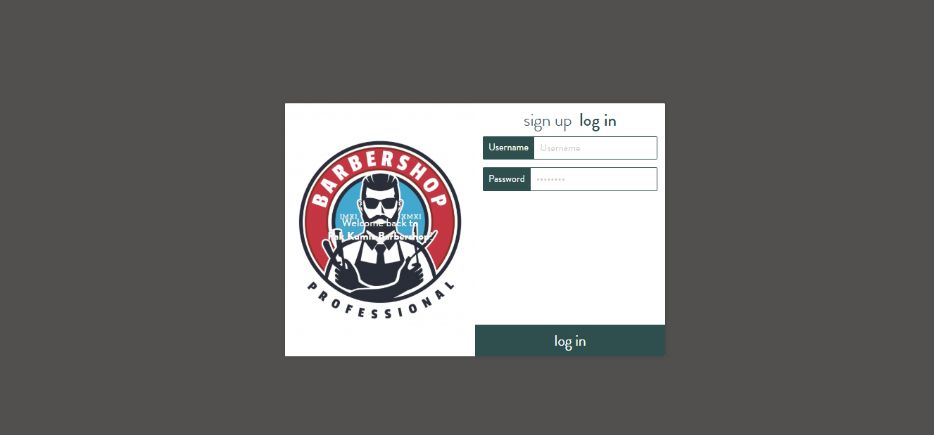
Gambar 22. User Interface Login

      - Dasboard Admin
Dashboard admin berisikan halaman utama dari halaman yang dapat dikelola oleh admin.
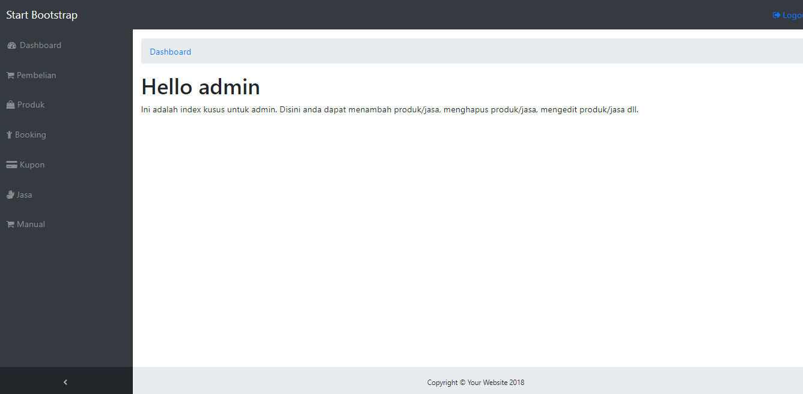
Gambar 23. User Interface Dashboard Admin

      - Dashboard Jasa
Dashboard ini adalah tempat dimana admin dapat memasukkan jenis – jenis layanan yang dapat dipesan oleh pengunjung.
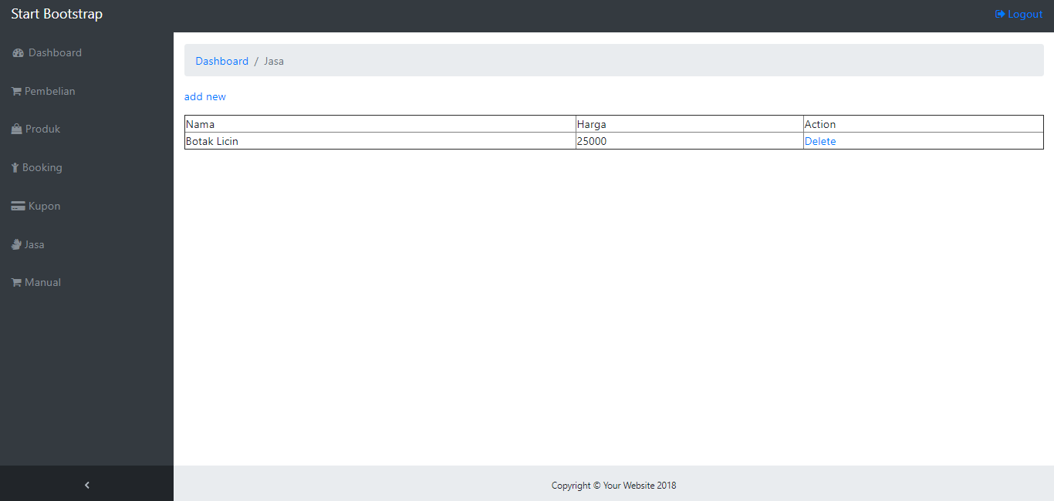
Gambar 24. User Interface Dashboard Jasa

      - Dashboard Tampilan Laporan
Dashboard ini adalah tempat dimana admin dapat memasukkan daftar pembelian produk yang dibeli pengunjung secara manual tanpa website.
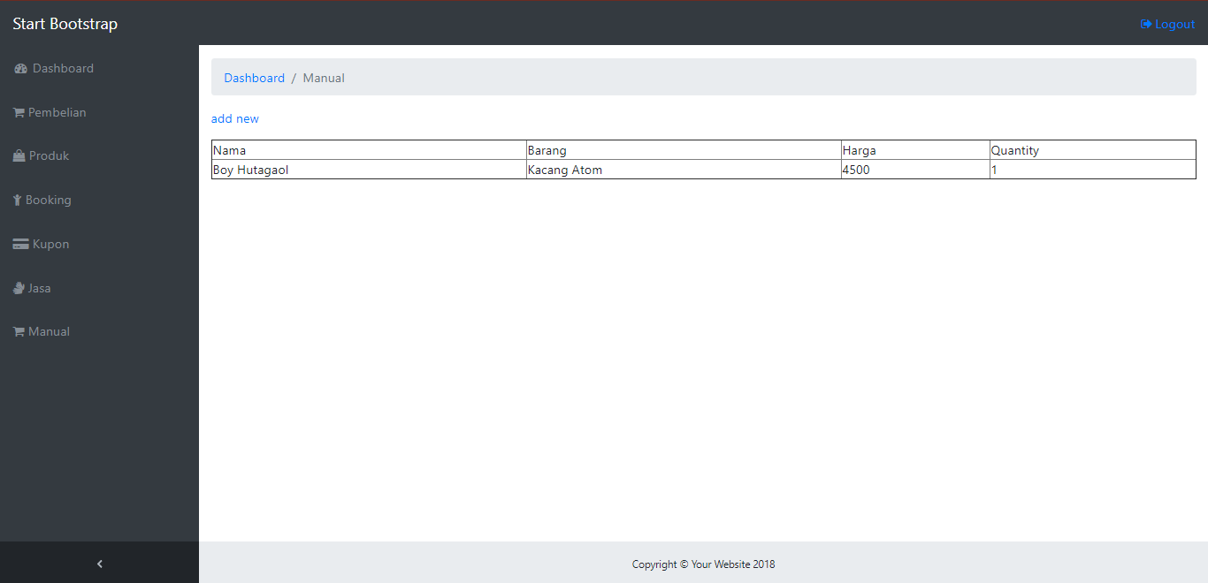
Gambar 25. User Interface Dashboard Tampilan Laporan

      - Dashboard Tabel Pembelian
Dashboard ini berisi daftar-daftar pembelian yang dipesan oleh pengunjung
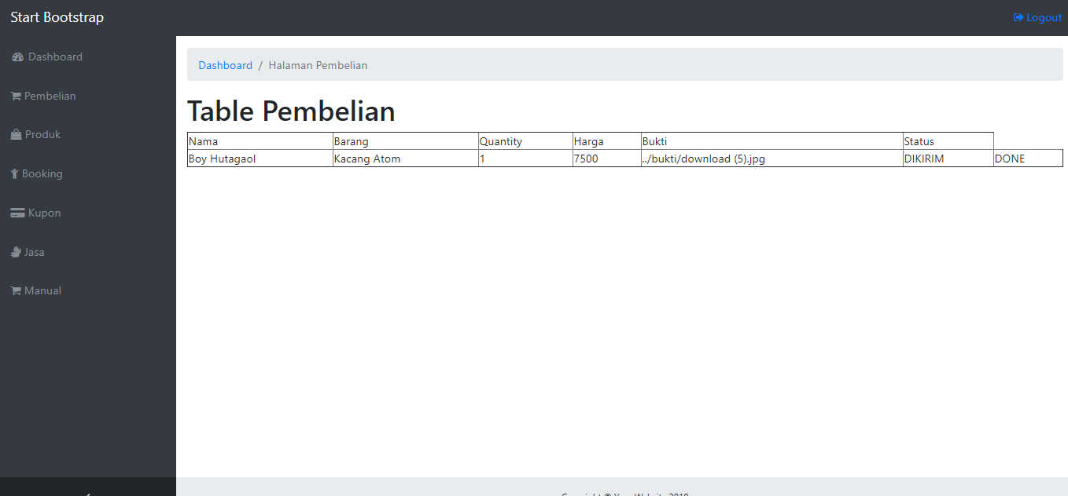
Gambar 26. User Interface Dashboard Tabel Pembelian

      - Dashboard Halaman Daftar Produk
Dashboard ini berisi daftar produk untuk dikelola oleh admin.
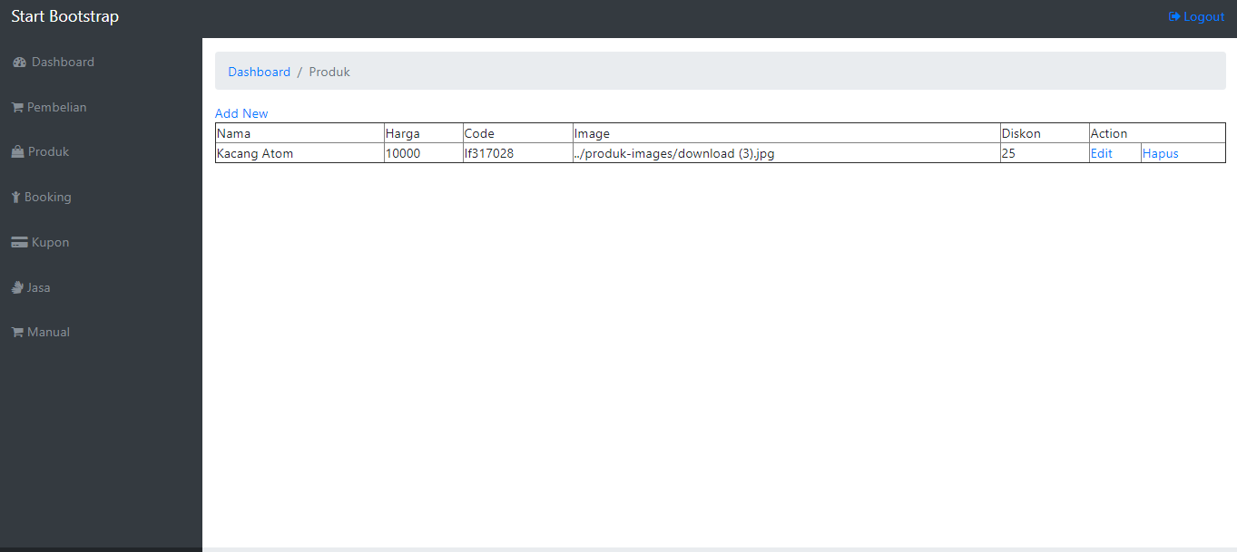
Gambar 27. User Interface Daftar Produk

      - Dashboard Halaman Hasil Appointment
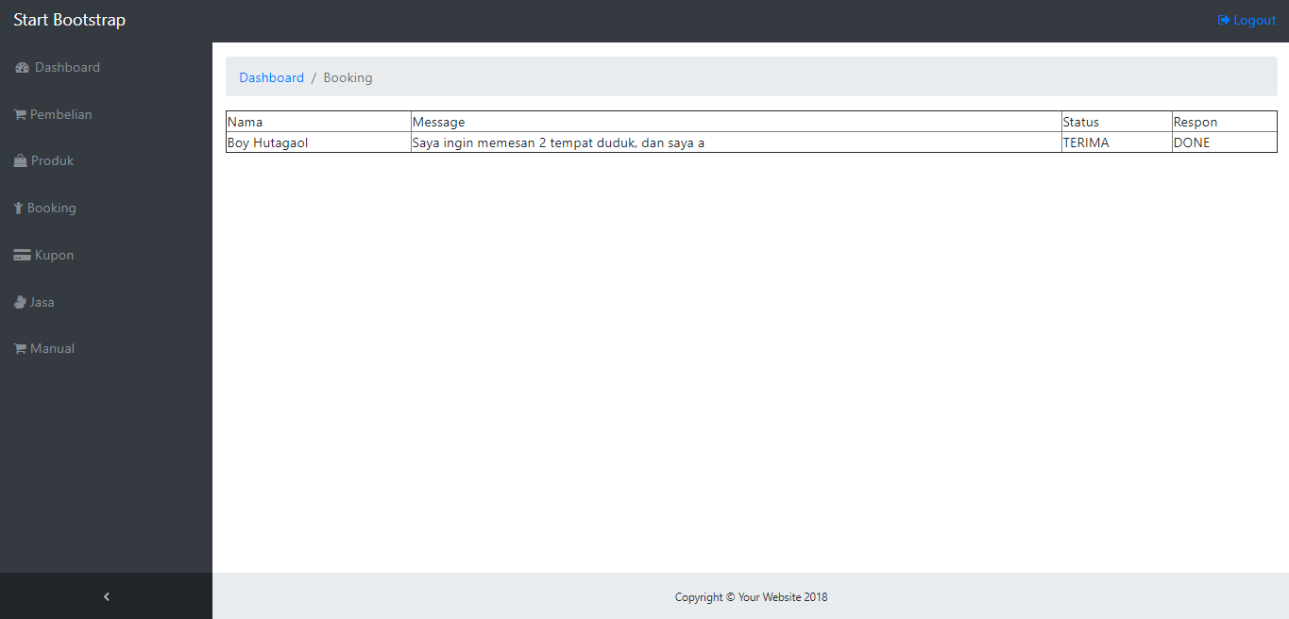
Dashboard ini berisi hasil booking dari pengunjung.
Gambar 28. User Interface Hasil Appointment

Testing
Bagian ini berisi mulai dari testing fungsi yang masih dibuat diluar website hingga testing aplikasi yang sudah berbentuk website.

Perencanaan Testing
Bagian ini menjelaskan lingkup keseluruhan dari perencanaan pengujian berupa setting tempat, waktu pengujian, user yang terlibat, observer/fasilitator yang terlibat, butir-butir uji pada saat testing.
No. Test | Tempat &Tanggal | Hasil | User | Fasilitator
1 | GD 714, 18 Mei 2018 | Akan melakukan testing fungsi yang belum diimplementasikan kedalam website yang ditulis sebagai berikut :  - Register pengunjung  - Login admin dan pengunjung  - Logout admin dan pengunjung  - Add produk/jasa  - View produk/jasa  - Beli produk/jasa  - Appointment  - Decline/approve appointment  - CRUD Produk/Jasa  - Kupon  - Pembayaran melalui bank  - Memasukkan laporan pembelian manual | Johannes Waruhu & Amos Sitorus | D3-04
2 | GD 722, 26 Mei 2018 | Akan melakukan testing fungsi yang belum diimplementasikan kedalam website yang ditulis sebagai berikut :  - Register pengunjung  - Login admin dan pengunjung  - Logout admin dan pengunjung  - Add produk/jasa  - View produk/jasa  - Beli produk  - Appointment  - Decline/approve appointment  - CRUD Produk/Jasa  - Kupon  - Pembayaran melalui bank  - Memasukkan laporan pembelian manual | Obrian | D3-04
3 | GD 722, 6 Mei 2018 | Akan melakukan testing fungsi yang telah diimplementasikan ke dalam website yang ditulis sebagai berikut :  - Register pengunjung  - Login admin dan pengunjung  - Logout admin dan pengunjung  - Add produk/jasa  - View produk/jasa  - Beli produk  - Appointment  - Decline/approve appointment  - CRUD Produk/Jasa  - Kupon  - Pembayaran melalui bank  - Memasukkan laporan pembelian manual | Obrian | D3-04

Pelaksanaan Testing
No. Test | Tempat &Tanggal | Hasil | Tindakan | User | Fasilitator
1 | GD 714, 18 Mei 2018 | Melakukan testing fungsi yang belum diimplementasikan kedalam website yang ditulis sebagai berikut :  - Register pengunjung √  - Login admin dan pengunjung√  - Logout admin dan pengunjung  - Add produk/jasa√  - View produk/jasa√  - Beli produk/jasa  - Appointment  - Decline/approve appointment  - CRUD Produk/Jasa√  - Kupon  - Pembayaran melalui bank  - Memasukkan laporan pembelian manual | Mengevaluasi fungsi yang belum berjalan dan mengerjakannya | Johannes Waruhu & Amos Sitorus | D3-04
2 | GD 722, 26 Mei 2018 | Melakukan testing fungsi yang belum diimplementasikan kedalam website yang ditulis sebagai berikut :  - Register pengunjung √  - Login admin dan pengunjung√  - Logout admin dan pengunjung√  - Add produk/jasa√  - View produk/jasa√  - Beli produk/jasa√  - Appointment√  - Decline/approve appointment√  - CRUD Produk/Jasa√  - Kupon  - Pembayaran melalui bank  - Memasukkan laporan pembelian manual | Mengevaluasi fungsi yang belum berjalan dan mengerjakannya | Obrian | D3-04
3 | GD 722, 6 Mei 2018 | Melakukan testing fungsi yang telah diimplementasikan ke dalam website yang ditulis sebagai berikut :  - Register pengunj ung √  - Login admin dan pengunjung√  - Logout admin dan pengunjung√  - Add produk/jasa√  - View produk/jasa√  - Beli produk/jasa√  - Appointment√  - Decline/approve√  - CRUD Produk/Jasa√  - Kupon√  - Pembayaran melalui bank√  - Memasukkan laporan pembelian manual√ | Mengecek kembali tampilan website dan membenahi yang perlu | Obrian | D3-04

Rangkuman dan Hasil Pelaksanaan Testing
Pengujian fungsi pada website Pak Kumis Barbeshop direncanakan dan telah dilakukan sebanyak tiga kali. Pengujian dilakukan oleh 2 orang berbeda, dimana nama tester telah dituliskan didalam tabel. Website ini mempunyai 11 fungsi. Fungsi pada website ini telah dilakukan test sebanyak tiga kali dengan tanggal, hasil, tindakan, user dan fasilitator yang sudah dituliskan dalam tabel diatas. Pada pengujian pertama, website masih menjalankan 5 fungsi dari 11 fungsi. Pada pengujian untuk yang kedua kalinya, 8 fungsi sudah dapat dijalankan, tetapi masih belum diimpelemntasikan ke dalam webiste. Pada pengujian yang terkahir yaitu yang ketiga, semua fungsi sudah berjalan dengan baik dan sudah diimplementasikan ke dalam website agar pengunjung dapat membuka webiste dan merasakan layanan website.

Kesimpulan dan Saran
Bagian ini berisi kesimpulan dan saran selama proses kerja pembangunan aplikasi web.

Kesimpulan
Website Pak Kumis Barbershop yang dibangun selama 10 minggu adalah untuk memudahkan Pak Kumis untuk melakukan kegiatan di barbershop miliknya. Dulunya jumlah pengunjung Pak Kumis yang cenderung berkurang karena transaksi di barbershopnya masih konvensional. Pak Kumis mulai resah karena sering terjadi human error dalam melakukan kegiatan secara manual. Berdasarkan hasil dari analisis dan perancangan sistem yang dibangun, maka diambil kesimpulan sebagai berikut :
- Dengan adanya website ini maka Pak Kumis Barbeshop dapat memperluas pemasaran dan pengunjung lebih mudah mendapat informai tentang Pak Kumis Barbershop tanpa harus datang ke tempat.
- Dengan adanya fungsi appointment, pengunjung menjadi tidak perlu untuk datang dan menunggu dilayani, karena pengunjung dapat menetapkan waktu sendiri sesuai dengan waktu yang tersedia.
- Dengan adanya website ini, dapat mempermudah Pak Kumis untuk menyimpan laporan pembelian yang dari website maupun pembelian manual.
- Sumber daya manusia yang mengerjakan proyek menjadi terlatih dalam melakukan pembangunan web dari segi kemampuan, konsistensi dan solidaritas dalam masa pengerjaan.
- Dengan menerapkan metode agile dalam melaksanakan proyek pembangunan website ini, menunjang kekonsistensian pembangunan proyek.

Saran
Dari pembangunan website Pak Kumis Barbershop, berikut ada beberapa saran yang mungkin dapat menjadi bahan pertimbangan dalam upaya meningkatkan promosi dan penjualan produk dan jasa untuk meningkatkan kualitas sistem dimasa yang akan datang, diantaranya yaitu :
- Perlu adanya pengembangan pada desain tampilan agar lebih menarik sehingga dapat lebih banyak memikat minat pengunjung yang menjadi pelanggan.
- Perlu adanya penambahan fasilitas lain yang mendukung fungsionalitas website, sehingga pengunjung akan terus mengunjungi website dengan kata lain jika sering masuk website maka kemungkinan belanja pun semakin tinggi.
- Pembayaran yang tidak hanya melalui transfer antar bank tetapi dapat juga melalui paypal dan kartu kredit.
- Perancangan website ini diharapkan bisa lebih interaktif agar informasi yang diinginkan pengguna dapat lebih bermanfaat lagi.
- Diperlukan pemeliharaan aktualisasi data secara periodik terutama yang berhubungan dengan database.
- Dari sisi admin hendaknya menampilkan laporan pertanggung jawaban kepada Pak Kumis.

LAMPIRAN

